范县职业技术学校
质量年度报告（2023年）

目录
目录-------------------------------------------------------------------------------1
内容真实性责任声明------------------------------------------------------------3
1.学校情况 --------------------------------------------------------------------4
1.1学校概况--------------------------------------------------------------------4
1.2学生情况--------------------------------------------------------------------4
1.3教师队伍--------------------------------------------------------------------4
1.4设施设备--------------------------------------------------------------------5
2.学生发展---------------------------------------------------------------------5
2.1学生素质-------------------------------------------------------------------5
2.2在校体验-------------------------------------------------------------------5
2.3就业质量-------------------------------------------------------------------6
2.4职业发展-------------------------------------------------------------------6
2.5技能比赛-------------------------------------------------------------------6
3.质量保障措施--------------------------------------------------------------7
3.1专业动态调整-------------------------------------------------------------7
3.2教育教学改革-------------------------------------------------------------8
3.3教师培养培训-------------------------------------------------------------9
3.4规范管理情况-------------------------------------------------------------9
3.5德育工作情况-----------------------------------------------------------10
3.6党建情况----------------------------------------------------------------10
4、校企合作---------------------------------------------------------------11
4.1校企合作开展情况和效果---------------------------------------------11
4. 2学生实习情况---------------------------------------------------------12
5、社会贡献--------------------------------------------------------------13
5.1技术技能人才培养----------------------------------------------------13
5.2持续开展人人持证工作----------------------------------------------13
5.3扶贫振兴--------------------------------------------------------------15
5.4疫情防控--------------------------------------------------------------16
6、特色创新-------------------------------------------------------------16
7、主要问题和改进措施----------------------------------------------18
7.1存在问题-----------------------------------------------------------18
7.2改进措施-----------------------------------------------------------18
表1 中等职业教育质量数据表-----------------------------------19
表2 中等职业教育满意度调查表---------------------------------21

附件 3

内容真实性责任声明

学校对 范县职业技术学校 质量年度报告（2023）

及相关附件的真实性、完整性和准确性负责。

特此声明。

单位名称（盖章）：范县职业技术学校

法定代表人（签名）：姜磊

2022年 11 月 28 日

范县职业技术学校质量年度报告（2023年）
- 学校情况
1.1学校概况
范县职业技术学校是范县唯一一所公办职业技术学校，是市教育教学先进单位、县文明单位。2010年7月，随着国家职业教育政策的调整，范县原第一职业高中（1953年建校）与第二职业高中（1958年建校）及3所民办中专资源整合，合并成立范县职业教育中心，同时由乡镇搬迁到范县老城办学。2012年12月范县职业教育中心更名为范县职业技术学校。2021年9月搬迁到范县新区办学，校址范县新区龙盘路与杏坛路交叉口，占地总面积72857平方米，建筑面积35397平方米，其中教学楼3栋，实训楼1栋、多功能报告厅1栋、宿舍楼2栋、餐厅楼1栋。成立10年来，培养了众多中职学历毕业生，圆满完成“农村劳动力转移培训工程”、“阳光工程”、“雨露计划”、“电工培训工程”、“河南省教育厅精准脱贫技能培训班”“人人持证 技能河南”等培训任务，培训了许多城乡劳动者，提升了职业教育服务经济社会发展和支撑产业升级的能力，为全县经济社会的发展作出了积极的贡献，得到了社会各界的肯定，为实施河南省中等职业学校标准化建设工程莫定了坚实的基础。
1.2学生情况
2021--2022学年，招收新生1188人，在校学生1368人，毕业生73人，男：女约为2.5：1，学生巩固率95%，与上学年相比招生人数、在校生规模大幅度提高。
1.3教师队伍
学校现有在编教师91人，生师比15.03，专任教师本科以上学历比例100%,专任教师硕士学位1人，硕士以上学历比例1%,双师型教师43人，双师型教师占专任教师比例47%，兼职教师3人，兼职教师占专任教师比例3.0%。专任教师高级职称15人，高级职称占专任教师比例16%。与上学年度相比，双师型教师比例、兼职教师比例均有所提高。
1.4设施设备
学校教学设施完善，校园内安装有千兆主干线路校园网，可满足师生教学实践需要，仪器设备总值1328.4万余元，生均教学仪器设备值9710元。学校图书馆藏书51000册，与上学年相比，都有很大程度增加。
- 学生发展
2.1学生素质
学校以“学生满意、家长满意、社会满意”为目标，秉承“团结进取，奋发求实”的校训，以立德树人、对口升学、促进就业为宗旨，学生思想政治素质健康积极向上,有理想，有目标，积极参加社团组织，思想活跃。学校突出创新创业教育，实施心里健康教育和职业生涯规划教育，把学生培养成具有良好思想道德品质、熟练的职业技能、善于创新创业的高素质劳动者。学校强化教学常规管理，注重思想教育，不断提高学生学习的积极性，学生文化课合格率达86%，专业技能合格率为90%；重视体育卫生工作，开齐、开足了体育课、音乐课等，加强学生体质监控，学生体质测评合格率达85%；强化学籍管理，注重学业水平监控，学生毕业率达100%。
2.2在校体验
学校2021-2022学年重点建设“安全校园”“放心校园”“文明校园”，以创建为抓手，全面推进校风校貌提升，学生积极参与丰富健康的校园活动、社团活动，形成了文明乐学的氛围。进一步推行人性化管理，理顺学生沟通渠道，逐步改善学生的生活条件。通过座谈会、学生调查问卷等形式不断提升服务能力和教育质量，完善生活和学习保障设备，推进有效课堂建设，学生满意度不断提升。
2.3就业质量
学校坚持“培养一人，成才一人”的办学目标。积极探索校企联合办学，实施订单培养模式，学校2021-2022学年在继续与郑州春蚕教育集团联合办学基础上又与上海赞华集团开展合作，深化订单式培训模式，保证学生100%安置就业，满足了学生高质量培训就业的需求。同时，对愿意继续深造的学生，可以通过单招、对口升学和国家统招，确保学生毕业后100%升入高等院校，实现上大学的梦想。
2.4职业发展
学校推行“知识-技能-素质”结构的教育过程。结合用人单位，按照“学生→学徒→准员工→员工”的成长历程，紧贴学生实际和用人需求，从学生的就业岗位出发，实行“三段式”育人机制，直接面向就业，为学生走向工作岗位做好心理、知识和技能等各方面的准备，极大提高了教学的针对性和激发了学生的学习热情。
学校实行“双轨制”岗位配置，建立教师授课与学生跟岗学习一体化的职业教育模式，重点培养学生的动手实践能力。通过校内各产教融合项目工作的开展，强化学生对于市场需求的把握，提升创新创业能力，并在经营过程中用市场检验教学，检验学生，使考核更有效，更切合实际，使学生毕业后很快适应工作岗位。
2.5技能比赛
技能比拼展风采，以赛促学练精兵。为了进一步提高学生的技能素质，激发学生学技术、增技能的热情，大力弘扬精益求精、爱岗奉献、追求卓越的工匠精神，提升创新、创造能力，建设知识性、技能型、创新性师生队伍，2021-2022年范县职业技术学校率150多参加了市中等职业教育技能大赛。技能竞赛不仅仅是展示学生自我的舞台，也是检验工作能力、技术水平的平台，通过技能大赛，激发了学生挑战自我的激情，大家“以赛促学、以赛促练”，打造了技能精英，彰显了职教魅力，练就了过硬本领，掌握了过程技能。在本次技能大赛中，我们也是硕果累累，激烈的角逐中，共有23名学生脱颖而出，获得一、二、三等的优秀战果。匠心雕琢，臻于至善，范县职业技术学校，"技"往开来！
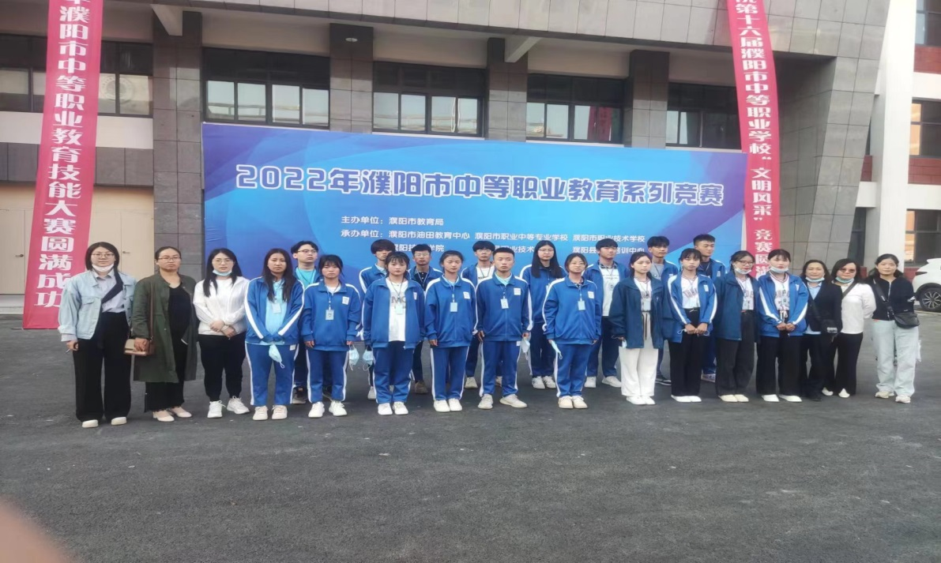
部分学生及辅导带队老师市技能赛留影
3.质量保障措施
3.1专业动态调整
根据我县县域经济的特点，培养适应区域经济和市场需求的专业人才，是学校专业建设和人才培养的鲜明指向。2021-2022学年，学校在稳固老专业基础上，继续深化校企合作汽车装饰美容专业办学。与上海赞化集团新合作开办的电子商务、互联网、平面设计三个专业成功开班。继续开设汽车运用与维修、计算机技术与应用、幼儿保育等专业。2021-2022学年，学校发挥专业建设委员会作用，对人才培养方案进行了进一步修订，进一步完善和细化了与职业岗位对应的教学任务标准制定，调整了课时分配比例，实现实训课时占50%以上。
3.2教育教学改革
2021年学校建立适应专业特点的公共基础课程体系，根据规定要求开启开足基础文化课，专业带头人带领任课教师根据各专业特点和需求，调整或增删教学内容，建设满足学生就业需要的专业课程体系，建立毕业跟踪评价机制，为推进我校课程改革提供依据，并对学校原有教学计划进行较大调整。一是调整课时比例。针对行业和岗位技能的发展变化，适当减少文化基础课的课时比例，增加专业课尤其是实训课的课时比例，保证实践教学环节占总学时的50%以上，实现 “学历证书”与“职业资格证书”并重的“双证书”目标。二是强化实践性教学。学校以学以致用为导向，强化实践教学，建设适应学生兴趣爱好需求的选修课程体系。利用课余时间，成立音乐、美术、体育、演讲、中国传统文化、计算机等社团，并建设选修课程体系。根据国家和省颁发的教学指导方案，学校基础文化课均选用河南省统一教材，同时根据就业实习岗位标准情况，制定我校各专业的实施性教学计划和标准，并根据相应行业产业发展适时修订，加强校本教材编写和修订工作，将企业的人才需求标准和技术标准引入课程，把实训课题与生产实践紧密结合，实行项目教学，把知识进行项目分解，使模块化课程体现职业性和实践性的特点。进一步深化以“产教融合”为核心的人才培养模式改革，以提高学生技能水平为目标，按照“学生→学徒→准员工→员工”四位一体的人才培养总体思路，实行三段式育人机制。学校以教师培养、评聘和考核为核心，以教师全员培训、集中专题培训为主要形式，建设高素质专业化教师队伍，强化“双导师制”队伍建设。学校建立了以教学成果为导向的教师考核机制，并将业绩同教师薪金挂钩，内部形成了竞争机制，促进教师的良性发展。建立了教师梯队建设和新老教师结对帮带制度，对新入职教师实施岗位准入制度。学校建设有汽车实训车间、汽车装饰美容实训室、电商实训室、微机房、计算机组装室等校内实训基地，与郑州春蚕教育集团继续签订实习实训协议，共同开展专业建设工作，共同对人才培养。
3.3教师培养培训
学校成立了“教师素质提高工程”领导小组和工作小组，制订了学校师资队伍建设及培养培训总体规划，以年度为单位全面启动了“学校教师素质提高工程”。培养内容涵盖“青年教师培养”、“‘双师型’教师培养”、“骨干教师培训”、“班主任培训”、师德师风培训、公需科目培训、学历进修等多项教师培训培养规划。学校邀请专家到校针对课程改革、课题研究和师德师风开展了专题培训，提升了教师信息化应用和教科研能力。学校把开展了教案、课件评比，校级优质课、信息化教学、教学设计等比赛活动，提升了教师的业务能力。
3.4规范管理情况
学校本着“以人为本”的管理理念，结合学校实际，明确管理重点、细化管理要素，更新管理理念，逐步完善各项制度标准。2021-2022学年，学校对人事管理制度、学生管理制度、教学管理制度、安全管理制度、后勤保障制度、财务管理重新进行审议修订，学校管理委员会、教代会发挥重要作用，健全和完善学校信息化管理系统，实现部门联动管理，提升管理成效。实施校长负责制、学校民主管理制，实行全员聘用制和岗位责任制。成立校务公开领导小组、监督小组，明确校务公开办事纪律，规定校务公开办事程序。
3.5德育工作情况
德育工作机构健全，分工明确，措施落实到位。学校由教导处牵头，充分发挥团委、学生会、班主任工作积极性，深入开展德育工作。做到了“周周有计划和小结，月月有检查和评比”，形成了以班级为主体，班主任为核心，学生社团配合，任课教师全员参与的德育教育管理格局。按照省教育厅规定开设职业道德与法律等德育课程，坚持开好主题班会，充分利用主题班会、演讲会、报告会、军训、入学教育、职业道德教育等对学生进行爱国主义教育和理想教育，不断增强学生的法制观念、纪律观念、学习意识、安全意识和感恩意识，提升学生的综合素质。学校精心组织学生喜闻乐见的各项文体活动，寓教于乐，整个校园氛围活跃，丰富了学生的课余生活。
3.6党建情况
一是狠抓班子建设，通过开展以党史学习为统领的多种多样的政治学习，开展批评与自我批评，努力创建一支作风优良、工作精湛、勇于开拓创新的领导团队。二是构建了科学民主的决策机制。党支部、工会多次探讨工作，发挥教代会参与学校管理的作用，增强教职工的参政议政意识。三是积极参与学校的日常管理。党支部在参与管理过程中，学习科学的管理理念，旨在用目标导航，按计划行事，用制度约束人、激励人，保证了各项工作有条不紊、高效地开展，使学风、教风、乃至整个校风在潜移默化中得到不断优化。四是坚持“以人为本”的管理思想。管理中倡导党支部为教育教学服务，为教职工服务的理念，为被管理对象着想，营造良好的工作与学习环境，让教职工愉快地做好工作，充分发挥他们工作的积极性、主动性和创造性;开展教师 “传帮带”活动，鼓励中、高级教师多带一带年轻教师。五是支持指导共青团的工作。党支部不断激发共青团的工作热情，与他们一起活动，通过各种方式鼓励他们。党支部积极支持和指导共青团的各种工作和活动，一起研讨工作计划，确定重点德育工作。
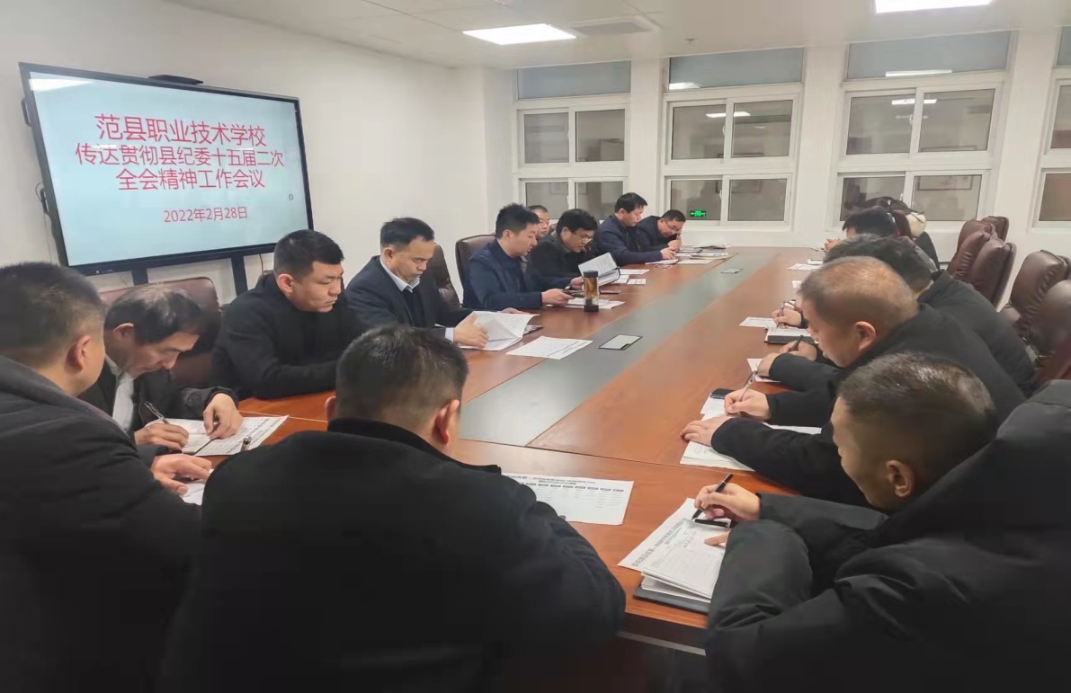
全体党员及中层干部党建学习
4、校企合作
4.1校企合作开展情况和效果
为主动适应经济建设和社会发展对人才培养的新要求和产业结构调整对专业发展的实际需求，我校通过巩固优势专业、设置新专业、建设特色专业、共建校企合作专业等途径，学校专业设置与范县当地的产业基本接轨，有效对接产业、企业和工作岗位，建立了双赢的校企合作办学模式，先后与郑州春蚕、上海赞华、武汉惟楚、郑州中建等9家国内知名企业建立了稳定的校企合作关系和良好的合作办学机制，签订了培养协议，相继开办了“上汽通用新能源汽车”“赞华电商”“惟楚高铁”“中建物联”“智能制造”等多个特色企业班。
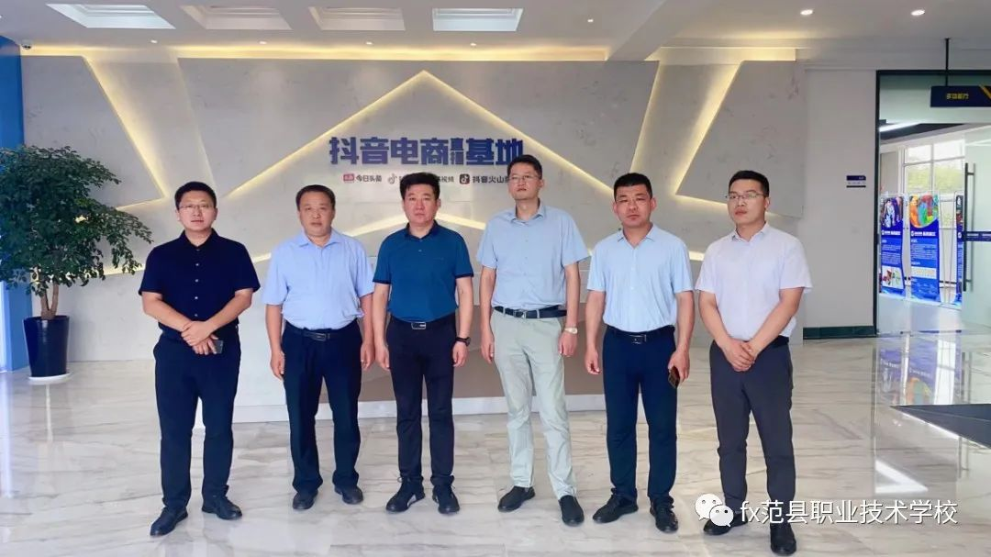
校领导考察校企合作学生实习电商基地
4.2学生实习情况
根据中职生实习管理规定，2020级的学生得实习满6个月，所以我们今年安排了学生去顶岗实习，我们现有计算机应用、电子商务，平面设计三个专业68名参加实习的学生，
本着学生自愿的原则，我们安排到上海琪驭精工科技有限公司，安徽峻岭科技公司顶岗实习，具体工作岗位有：普通机械设备安装服务；包装服务；信息咨询服务（不含许可类信息咨询服务）；技术服务、计算机系统服务；软件开发；数据处理服务；财务咨询；广告制作；广告设计、代理；广告发布；工业机器人安装、维修；市场营销策划；以上岗位可满足职业学校与学生所学专业对口或相近。我们严格按照上级要求，和企业方签订三方实习协议，购买学生实习保险，到目前学生及家长比较满意。
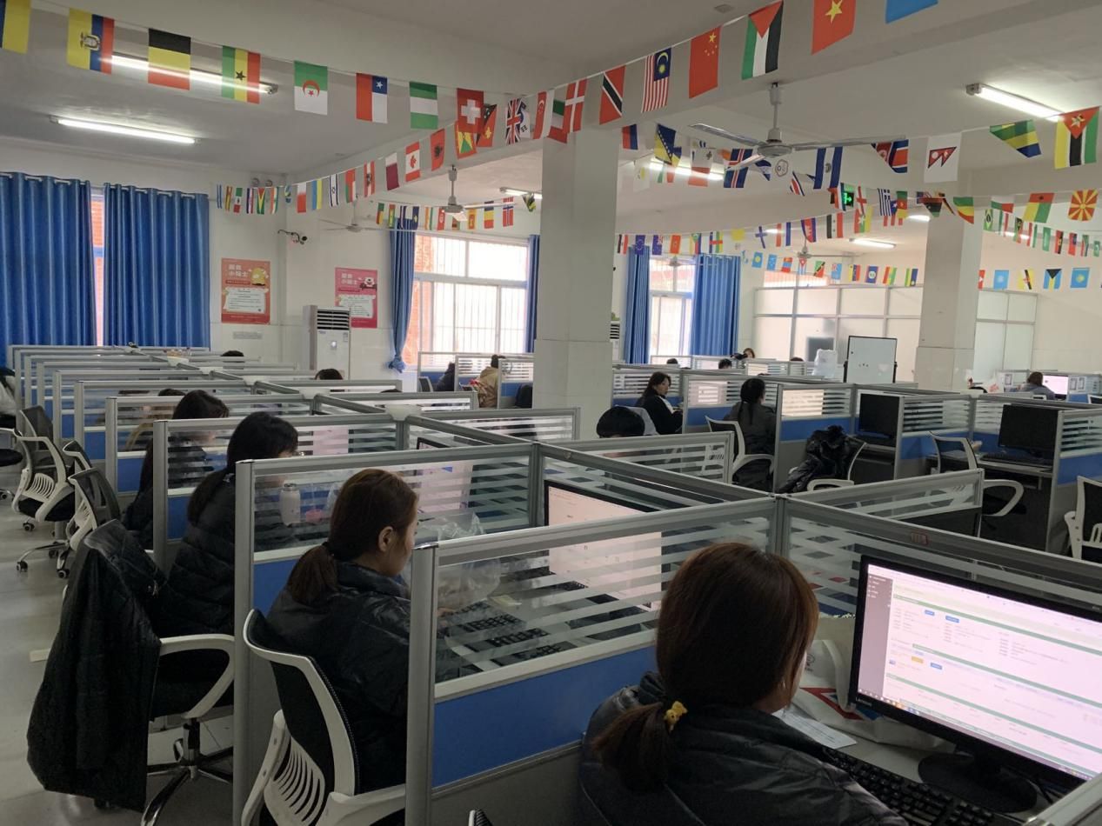
学生实习岗位照片
5、社会贡献
5.1技术技能人才培养
近几年来，学校毕业的学生对口升学到高等学府深造，学生品质好、素质高，在高校表现突出。参加就业的学生能很快适应工作岗位，业务能力较好，企业评价较高，部分学生已成为企业的中坚力量。
5.2持续开展人人持证工作
为贯彻落实省委、省政府《关于印发高质量推进“人人持证、技能河南”建设工作方案的通知》要求，充分发挥中等职业学校师资和教学资源优势，努力培养数以万计的知识性、技能型、创新性劳动者大军。为加快建设“四个濮阳、一个高地、一个中心”提供强有力的技术技能人才支撑，根据省教育厅办公室《关于下达2022年教育系统落实“人人持证、技能河南”建设工作任务的通知》（教办职成【2022】50号）精神，我校开展了职业技能培训和职业技能等级认定工作，现把上半年的工作总结如下：
1、按照年初制定的工作计划，自3月以来，我校积极筹备院校类职业技能等技能认定中心备案工作，5月份已顺利完成了院校类职业技能等技能认定中心备案。截止7月7日，对我校223名在校生进行了职业技能等级认定，其中符合条件的有165人，已取得认定职业技能等级证书。职业（工种）有电子商务师、保育师、汽车维修工、网络与信息安全管理员，其中64人被认定为中级工，101人被认定为初级工。
另一方面，我校和县就业训练中心联合对我校在校生进行了河南省就业创业计划培训，参训196人，187人取得了合格证书。培训其他人员367人，取证247人，其中20人取得初级证，260人取得中级证书，21人取得高级证书。
2、自4月份以来，我校主动和县人社局对接，承担了全县机关事业单位和社会人员的“人人持证 技能河南”的培训、考试认证工作。结合我县实际，期间又和县人人持证技能河南领导小组办公室多次协商，决定联合濮阳职业技术学院、濮阳市餐饮协会、濮阳市吴越职业培训学校，确定培训和认定的职业（工种）有公共营养师、茶艺师、企业人力资源管理师、电子商务师、养老护理员等六个职业（工种）。现已报名1500余人，已培训认定考试1244人，考取证书888个，其中初级工证书37人，中级工证书752人，高级工证书99人，还有237人已考试完毕，待出证。
上半年由于受疫情影响，培训认定和取证工作相对滞后。但是我们克服了重重困难，想尽了一切办法，基本完成了年初定的目标任务。
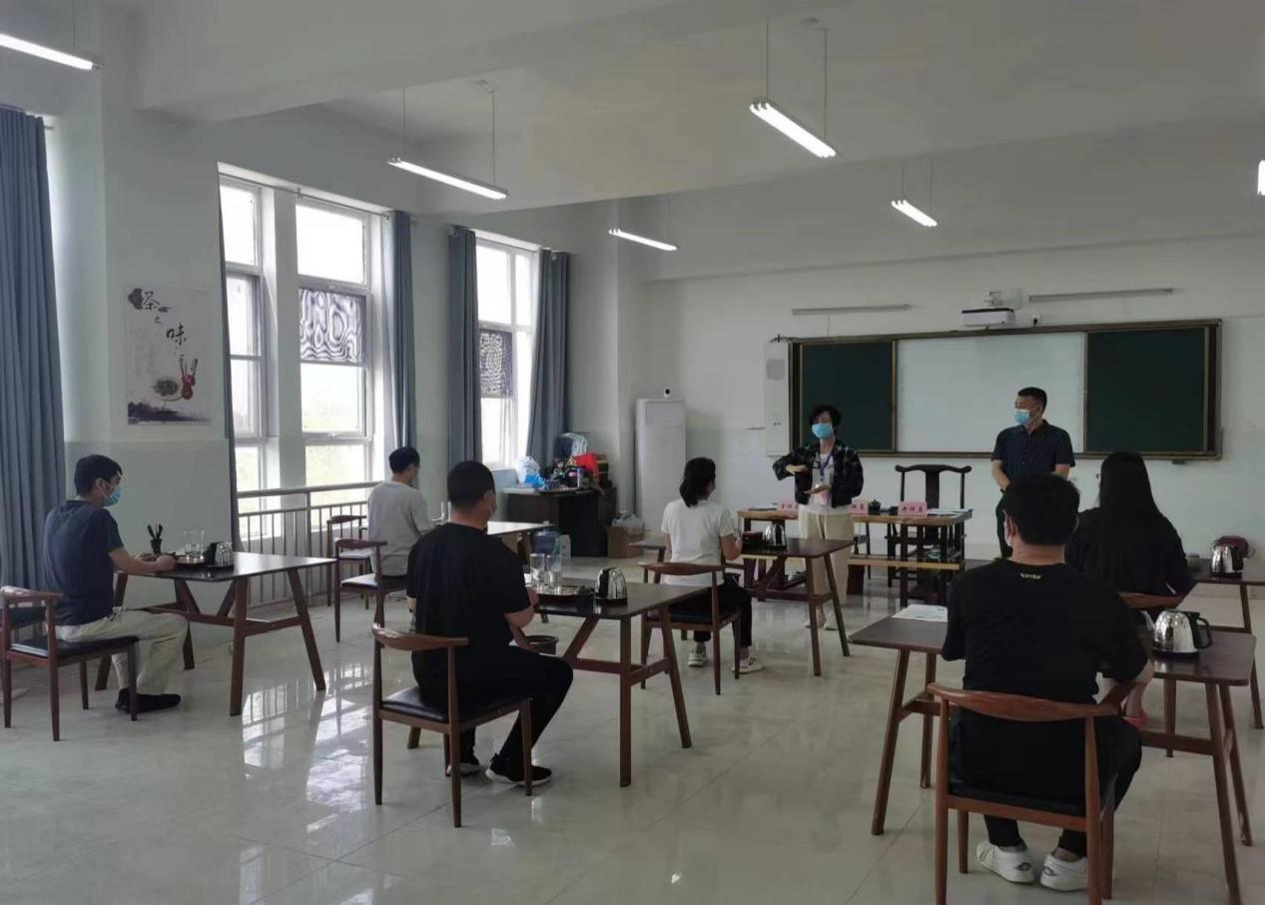
“人人持证、技能河南”机关事业单位茶艺师实操考试
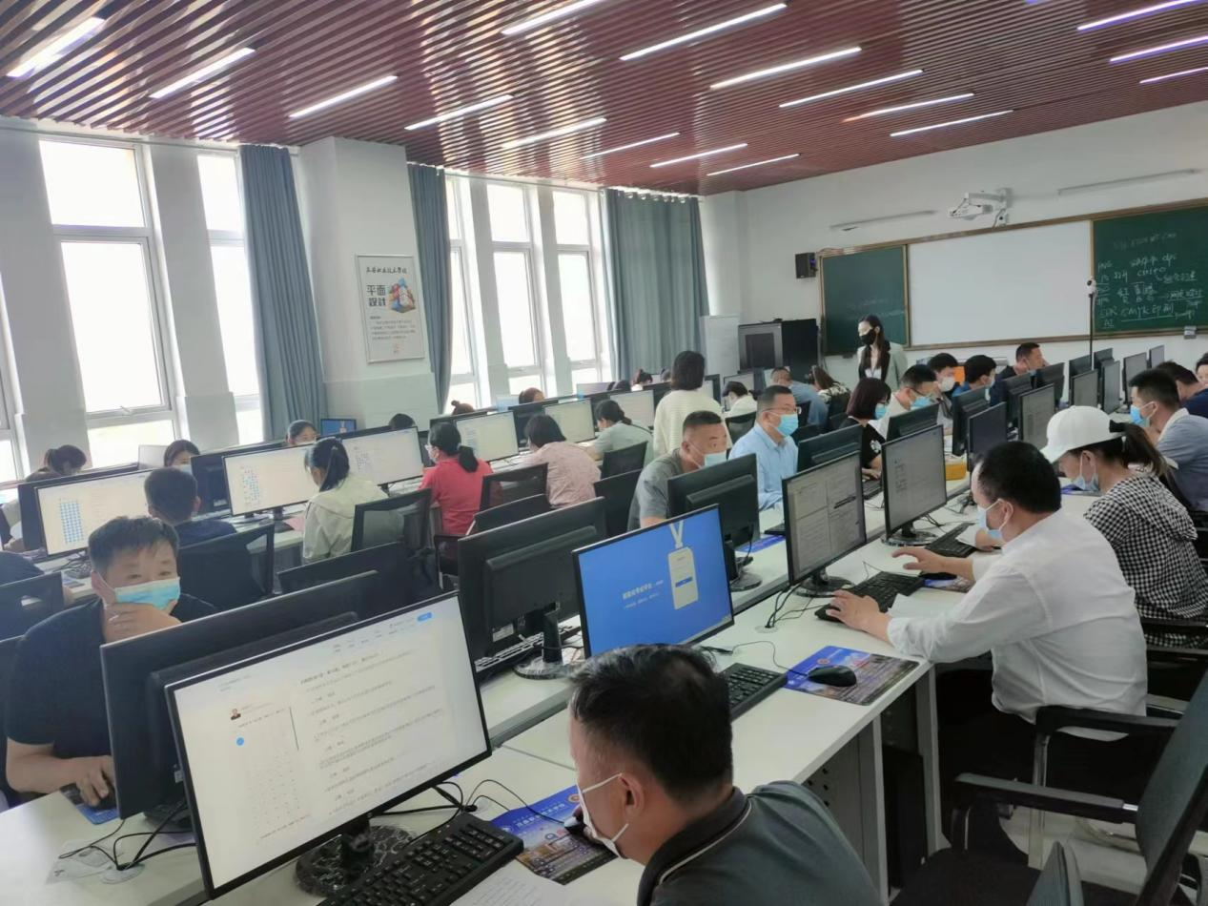
“人人持证、技能河南”企业人力资源管理师考试
5.3扶贫振兴
学校在完成教学任务的情况下，积极承担县委县政府交给的脱贫攻坚和乡村振兴任务，在第一书记和全体帮扶队员的艰辛工作和努力下，学校所包贫困村44户贫困户按期全部实现脱贫任务，在第一书记带领下，帮扶队员调查研究、出谋划策，积极推进乡村振兴工程。
5.4疫情防控
为确保全校师生安全，学校根据上级部门要求，抽调精干力量成立疫情防控领导小组，并下设成立了学校疫情防控若干事物工作组，分工具体，责任明确，积极做好开学前及开学后的疫情防控工作，坚决杜绝疫情在我校发生。
6、特色创新
案例一 加大校企合作力度
2018年学校与郑州春蚕教育集团签订合作办学协议，招收学生冠名“高端汽车特色班”，入学签订就业协议，享受海马郑州春蚕教育集团提供的优质教育资源和实习岗位。2020-2021学年继续深度合作。2020年5月与上海赞华集团有限公司校企联合办学，共建开设电子商务、平面设计、移动互联网应用技术-UI设计方向三个特色专业班已于本学年顺利开班。2021年5月与武汉惟楚教育集团、河南中建教育集团校企合作签订协议，共建城市轨道交通运营与服务，网络信息安全、物联网技术应用三个专业。以上合作企业在2021年秋季招生中都开班成功，在运营管理期间，各合作企业公司采用2+1学年制，充分发挥其企业先进的管理优势以技能培养为导向，采用工学交替订单式培养模式，企业方派专业课教师给学生面对面上专业课，真正让学生学到了专业技术。
案列二：建设化学工艺优质专业骨干群
化学工艺优质专业骨干群中包括化学工艺、电气设备运行与控制、工业机器人技术应用三个专业，专业群中所涉及到的专业是我校2021年新开办的专业，濮阳市作为河南北部经济发展龙头地区，是一座因石油而成立，因化工而发展的城市。濮阳市为了大力发展化工产业，在濮阳东城区特设立以化工为主的产业园区。当地主管部门先后也出台促进化工领域发展很多利好政策和人才引进措施，近几年科技发展，化工产业越来越多，这对濮阳化工的飞跃增长与发展也是面临前所未有发展机遇和挑战，新时代高速发展情况下，化工专业人才缺口越来越大，培养大批化学工艺专业学生和在职职工学历达标，成为放在作为石化为主业的濮阳人面前的一项重要任务。
经过一年多的建设与发展，本专业群已形成了清晰地建设思路、培养面向企业一线人才的目标定位，初步组建了一支学历合格、专兼结合的教学团队，充分利用现有的校内外实验实训条件，让学生在模拟或真实的工作环境中开展活动，通过到企业实地考察跟踪，范县王楼、濮城化工产业集聚区的企业对本专业群的设立、专业技能、综合素质等方面的满意度均超过85%，本专业群现有在校生156人，后续我们会加大招生力度，争取完成年度目标。
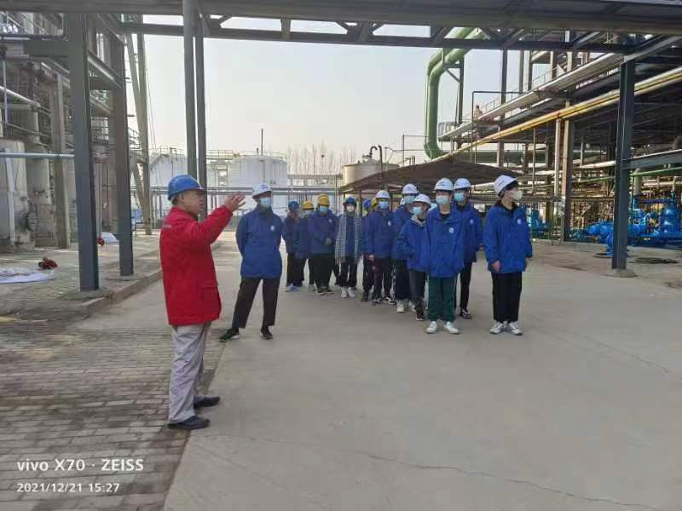
化学工艺专业学生到企业参观、学习照片
7、主要问题和改进措施
7.1存在问题
1.学校教学条件跟不上社会发展，教学条件急需完善。学校在建设教学改革所需的跟岗位相关的场景教学实训室方面需进一步完善。
2.教师技术职称整体水平不高。教师是整个规范校建设的关键，加强双师培养力度，才能保证规范校建设的质量。我校在建设过程中，一方面存在着专业教师数量不足的现象，另一方面现有的专业教师虽具备一定的技能优势，但教师在职称水平方面明显偏低。教学理念需不断更新转变，教师的业务技能亟待培训提升，积极探索人才培养模式改革、课程改革、教学模式改革，促进专业建设持续推进。
3.教师考核激励机制需进一步创新。 虽然我校运行了择优聘任制，并对教师进行了考核，但在具体的考核项目和结果评定方面还存在不足，无法激发所有教师的工作积极性，教师的薪资体系和工作成果考核需进一步调整。
7.2改进措施
- 争取社会资金和政府支持，进一步完善教学、实训、学生运动场地等设施。
2.加大教师培训投资力度，全面提升教师业务水平，打造一只优秀职教团队。
3.调整教师的考核体系，鼓励教师特色发展，形成专业特长，借助评选名师工作室计划，促进教师专业化快速发展。

表1 中等职业教育质量数据表
序号 | 指标 | 单位 | 2022年 | 备注
1 | 思政课程教师数 | 人 | 18 | 引用
2 | 德育工作人员数 | 人 | 7 | 引用
3 | 班主任数 | 人 | 49 | 引用
4 | 德育活动学生参与数 | 人 | 926 | 引用
4 | 其中：国家级 | 人 | 0 | 引用
4 | 省级 | 人 | 878 | 引用
4 | 地市级 | 人 | 48 | 引用
5 | 体育课专任教师数 | 人 | 7 | 引用
6 | 美育课专任教师数 | 人 | 15 | 引用
7 | 升学总人数 | 人 | 53 | 引用
7 | 其中：通过贯通培养升学人数 | 人 | 0 | 引用
7 | 通过五年一贯制培养升学人数 | 人 | 0 | 引用
7 | 通过职教高考升学人数 | 人 | 36 | 引用
7 | 升入职业本科人数 | 人 | 0 | 引用
7 | 升入普通本科人数 | 人 | 1 | 引用
7 | 升入专科人数 | 人 | 52 | 引用
8 | 全日制在校生数 | 人 | 1368 | 引用
9 | 专业数量 | 个 | 10 | 引用
10 | 课程总量 | 门 | 312 | 引用
11 | 参加国家学生体质健康标准测试人数 | 人 | 1368 | 学校填报
12 | 学生体质测评合格率 | % | 100 | 学校填报
13 | 全国职业院校技能大赛学生获奖人数 | 人 | 0 | 引用
14 | 全国职业技能大赛学生获奖人数 | 人 | 0 | 引用
15 | 职业技能等级证书（含职业资格证书）获取人数 | 人 | 137 | 引用
16 | 生均校园用地面积 | 平方米 | 53.26 | 引用
17 | 生均校舍建筑面积 | 平方米 | 25.84 | 引用
18 | 生均教学、实习仪器设备资产值 | 元 | 9710 | 引用
19 | 年生均财政拨款 | 元 | 1930 | 引用
20 | 纸质图书数 | 册 | 51000 | 引用
21 | 电子图书资源数 | 册 | 0 | 引用
22 | 校园网主干最大带宽 | Mbps | 1000 | 引用
23 | 教职员工额定编制数 | 人 | 81 | 引用
24 | 教职员工总数 | 人 | 106 | 引用
25 | 专任教师数 | 人 | 91 | 引用
25 | 其中：专业教师数 | 人 | 55 | 引用
26 | 生师比 | ： | 15.03 | 引用
27 | 双师型教师总数 | 人 | 43 | 引用
28 | 高级专业技术职务专任教师占比 | % | 16% | 引用
29 | 硕士研究生及以上学历专任教师占比 | % | 0 | 引用
30 | 兼职教师总数 | 人 | 3 | 引用
31 | 毕业生总数 | 人 | 73 | 引用
32 | 就业人数 | 人 | 20 | 引用
33 | 毕业生专业对口就业（升学）人数 | 人 | 60 | 学校填报
33 | 毕业生服务三次产业人数 | 人 | 20 | 学校填报
34 | 其中：服务第一产业人数 | 人 | 3 | 学校填报
34 | 服务第二产业人数 | 人 | 5 | 学校填报
34 | 服务第三产业人数 | 人 | 12 | 学校填报
35 | 合作企业接收教师企业实践人数 | 人 | 0 | 引用
36 | 合作企业接收学生实习比例 | % | 82 | 引用
37 | 企业对学校捐赠设备总值 | 万元 | 398.3293 | 引用
38 | 接收国际学生人数 | 人 | 0 | 引用
39 | 开展分段培养中外合作专业数 | 个 | 0 | 引用
40 | 开发并被国 （境）外采用的课程数 | 门 | 0 | 引用

表2 中等职业教育满意度调查表
序号 | 指标 | 单位 | 2022年 | 调查人次 | 调查方式
1 | 在校生满意度 | % | 98 | 1295 | 问卷调查
1 | 其中：课堂育人满意度 | % | 95 | 135 | 问卷调查
1 | 课外育人满意度 | % | 98 | 260 | 问卷调查
1 | 思想政治课教学满意度 | % | 97 | 230 | 问卷调查
1 | 公共基础课（不含思想政治课）教学满意度 | % | 94 | 230 | 问卷调查
1 | 专业课教学满意度 | % | 98 | 135 | 问卷调查
2 | 毕业生满意度 | —— | 96 | 100 | 问卷调查
2 | 其中：应届毕业生满意度 | % | 98 | 102 | 问卷调查
2 | 毕业三年内毕业生满意度 | % | 98 | 110 | 问卷调查
3 | 教职工满意度 | % | 99 | 106 | 问卷调查
4 | 用人单位满意度 | % | 95 | 120 | 问卷调查
5 | 家长满意度 | % | 99 | 260 | 问卷调查

